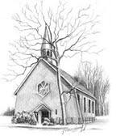
Z O N D A G S N I E U W S

Uitgave van de Protestantse gemeente te Usselo
(www.protestantsegemeente-usselo.nl)

Jaargang 27, Nummer 3
Zondag 14 december 2025 De liturgische kleur is paars
Derde zondag van advent
Voorganger: ds. Hetty Cohen Stuart-Fens uit Haaksbergen.
Ouderling: Lidie Farro Kerkrentmeester: Paul Swank Diaken: Tineke Dikken
Koster: Rene Jongejeugd Techniek: Rien v.d. Broeke Organist: Peter Slotman
Bloemen in de dienst gaan als groet en bemoediging naar mevr. Bea ter Heegde Buursestraat 599 en als groet naar de heer Pasman Haaksbergerstraat 1020

De collecte tijdens de dienst is voor India – Alle kinderen naar school
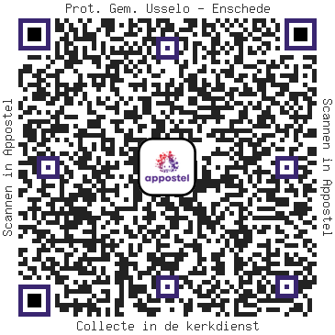
In de Zuid-Indiase textielstad Tirupur wonen zo’n 150.000 migranten, sommigen met hun hele gezin. Omdat ouders de hele dag werken, worden veel kinderen aan hun lot overgelaten. En doordat zij de lokale taal niet spreken, gaan ze niet naar school. SAVE, partnerorganisatie van Kerk in Actie, biedt tweehonderd migrantenkinderen onderwijs in zowel hun moedertaal als de lokale taal. Na een jaar kunnen ze doorstromen naar het regulier onderwijs. Ook zorgt SAVE voor voedzame middagmaaltijden en buitenschoolse activiteiten.
De collecte bij de uitgang is voor de plaatselijke gemeente.
U kunt uw gaven ook geven via onze app Appostel of iDeal.
Scant u daarvoor de QR-code.

Voedselbank: Samen tegen armoede!
Iedere zondag staat de bekende "doos" in de hal van de kerk! Het zou fijn zijn wanneer we met ons allen hier aan mee werken! Doet U mee? Het is echt nodig!!
AKTIE Myanmar.
U kunt vandaag kniepertjes kopen! Dit kan ook op 21 december na de dienst bij de koffie. Er is taart bij de koffie waarvoor uw bakkunsten en giften worden gevraagd.
Als u een kerststukje heeft besteld dan kunt u dit vandaag meenemen en betalen (als u dat nog niet heeft gedaan).
Verder komt Roel ter Borg langs als u hem wilt laten blazen op de midwinterhoorn, voor 5 euro. Bel of mail hem voor een afspraak tel. 06-55075120 of mail roelterborg11@gmail.com.
Graag uw aandacht voor bovenstaande akties!
Open Venstermiddag
We nodigen iedereen van harte uit op zaterdag 20 december in het verenigingsgebouw.
Deze middag staat in het teken van advent.
Het thema zal zijn “Verleden is heden”.
Vanaf 14.00 uur is de inloop en we beginnen om 14.30 uur.
U kunt zich voor 14 december opgeven voor deze middag bij Greetje van der Valk tel.: 053-4282020 Of bij Tineke Dikken via de mail: t.dikken@kpnmail.nl
Koffie of thee na de dienst
U wordt weer in de gelegenheid gesteld om na de dienst in het verenigingsgebouw een kop koffie of thee te gebruiken en met elkaar in gesprek te gaan.
Pastorale zorg
Indien er pastorale zorg en/of geestelijke bijstand gewenst wordt kan men te allen tijde contact opnemen met ds. Wiebke Heeren, Haaksbergerstraat 819, 7548 PB Usselo, telefoonnummer: 053 – 2316060. Email adres: predikant@protestantsegemeente-usselo.nl.
Kunt u ds. Wiebke Heeren niet bereiken, neem dan contact op met één van de ouderlingen. De namen en adressen van de ouderlingen vindt u op de website, www.protestantsegemeente-usselo.nl of in de Drieklank

De dienst volgende week zondag 14 december derde adventszondag.
Usselo, 10 uur pastor Carla Berbee uit Enschede.

De kerk online!
De kerkdiensten van onze gemeente kunt u volgen via https://kerkdienstgemist.nl/stations/2304-Protestantse-Gemeente-Usselo.

Redactie
Het inleveren van kopij of het doorgeven van een bericht voor Zondagsnieuws kan tot donderdag 12.00 uur, bij voorkeur per email: Zondagsnieuws@protestantsegemeente-Usselo.nl, of telefonisch bij Herma Blik, tel. 06 492 716 54 of bij Roel ter Borg, tel. 06 550 751 20.
Het doorgeven van gemeenteleden die gefeliciteerd worden, ziek zijn of om een andere reden in het Zondagsnieuws vermeld moeten worden graag naar Greetje van der Valk, telefonisch 053- 4282020 of per e-mail, gvdvalk.dekker@gmail.com. Het is van belang om, naast het huisadres en eventueel de afdeling in het ziekenhuis, ook de reden van de vermelding door te geven.
Zondagsnieuws staat ook op onze website:
https://www.protestantsegemeente-usselo.nl/zondagsnieuws.
De redactie wenst u een goede dienst !

Usselo, zondag 14 december 2025
Derde Advent
De kleur is paars, teken van hoop en verwachting


HOOP IN BANGE DAGEN
Voorganger: ds. Hetty Cohen Stuart – Fens, Haaksbergen
Organist: Peter Slotman
DIENST VAN HET SAMENKOMEN
Orgelspel

Woord van welkom en mededelingen

De kaarsen worden aangestoken
Terwijl de kaarsen worden aangestoken zingen we: Licht ontloken aan het donker ….. Lied 600: 1 en 2

We gaan staan

Stil gebed
Intochtslied Lied 601: 1 en 2 Licht dat ons aanstoot in de morgen

v: Onze hulp is in de Naam van de Eeuwige
a: DIE HEMEL EN AARDE GEMAAKT HEEFT.

v: De Heer is met u allen
a: ZIJN VREDE MET U
Drempelgebed
v: God, wij zijn hier gekomen over de drempel van uw huis,
in de rust en vrede van uw Aanwezigheid.
U roept ons, om het leven te vinden dat U ons geeft.
a: OPEN ONS, OM UW ZOON TE ONTVANGEN
IN ONS LEVEN, IN ONZE HARTEN,
IN EEN WERELD VOL ONRUST.
DAT HIJ HET LICHT MAG ZIJN WAAROP WIJ WACHTEN.
AMEN.
Vervolg intochtslied (staande) Lied 601: 3 Alles zal zwichten en verwaaien
We gaan zitten
Thema: HOOP IN BANGE DAGEN
Kyriegebed en lied
v: ……………..
Zo bidden wij en zingen:
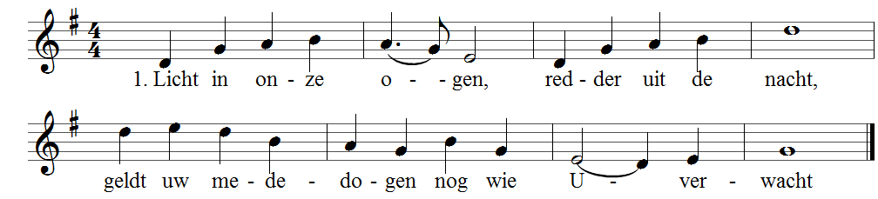
a: (lied 463: 1, 2, 6, 7 en 8)

Als der mensen Trooster
roepen wij U aan:
noem de namelozen
met een nieuwe naam!
Kyrie eleison,
dat gij U erbarmt,
onze kille koude
met uw licht verwarmt.
Christe eleison,
nog is niet verstomd
ons verlangend roepen
dat Gij spoedig komt.
Kyrie eleison,
wees genadig, Heer!
breng ons tot de morgen
wacht niet langer meer!

DIENST VAN HET WOORD

Gebed om de aanwezigheid van de Heilige Geest

Lezing Jesaja 35: 1 - 10
Zingen Lied 608: 1, 2 en 3 De steppe zal bloeien
Lezing Mattheus 11: 2 - 11
Zingen Lied 534: 1, 2, 3 en 4 Hij die de blinden weer liet zien

Overdenking

Orgelspel en Lied 444: 1, 2, 3 en 4 Nu daagt het in het oosten

DIENST VAN ONS ANTWOORD
Dankgebed - voorbeden - stil gebed – Onze Vader
inzameling van de gaven
eerste collecte: diaconie
tweede collecte: eredienst en pastoraat

DIENST IN DE WERELD
Slotlied Lied 440: 1, 2 en 4 Gaat stille in den lande

Heenzending en zegen
v: ……..
a: Amen (gezongen)

Orgelspel

